COLOMBIA TECHNICAL SUPPORT

JAN CARLO BOHORQUEZ GAITAN

INGRI CAROLINA GARCIA PAMO

BRAYAN STIVEN ARENAS CONTRERAS

WILLIAM CASTAÑO MEZA

CENTRO DE ELECTRICIDAD ELECTRÓNICA Y TELECOMUNICACIONES

ANÁLISIS Y DESARROLLO DE SISTEMAS DE INFORMACIÓN

FICHA 2395871

INSTRUCTOR ROBINSON CORTEZ

2022

Tabla de Contenido

Planteamiento del problema. **3**

Descripción del problema: 3

Formulación del problema: 3

Objetivo General. **3**

Objetivos Específicos. 3

Objetivos Específicos del Producto. 3

Objetivos Específicos del Proyecto. 4

**Visión** **4**

Alcance del Proyecto. **4**

Justificación. **4**

Levantamiento de Información. **4**

Control de versiones **5**

Historias de Usuario (SCRUM). **8**

Diagramas Casos de Uso. **13**

Casos de Uso Extendidos. **13**

**11. Modelo Entidad Relación** **31**

**12. BPMN** **31**

Planteamiento del problema.

* 1. Descripción del problema:

A la hora de realizar un mantenimiento técnico de un equipo las empresas buscan realizar registros de los servicios que poseen sin tener que llevar a cabo una documentación en forma física, ya que esto provocaría una cantidad excesiva de documentos y cuando empresas consulten dicha información no tengan dificultades. Para esto las empresas buscan desarrollar un sistema de tickets que les permita recopilar esta información rápida y eficaz

* 1. Formulación del problema:

Lo expuesto anteriormente revela la necesidad de una ayuda para estas empresas que estén prestando los servicios de mantenimiento técnico y asi logren almacenar o guardar los registros de los servicios prestados, teniendo como base lo anteriormente expuesto, se ha planteado la siguiente interrogante:

¿Cómo podemos ayudar a las empresas a almacenar, guardar, registrar y consultar cada uno de los servicios solicitados por los clientes del día a día?

Objetivo General.

Desarrollar un aplicativo web que permita que las empresas puedan guardar, filtrar y consultar, llevar un seguimiento, acceder a un historial completo de las conversaciones entre clientes, mediante un sistema de tickets otorgar un boleto digital de acuerdo con los requerimientos especificados por los clientes.

Objetivos Específicos.

* 1. Objetivos Específicos del Producto.
* Diseñar una interfaz agradable e intuitiva.
* Optimizar el desarrollo del aplicativo para reducir tiempos de carga.
* Asignar tickets automáticamente en base a los requerimientos solicitados.
* Consultar el estado de cada uno de los requerimientos solicitados.
* Clasificar los tickets en categorías mediante etiquetas.
* Llevar seguimiento de los requerimientos de asistencia.
  1. Objetivos Específicos del Proyecto.
* Recopilar información en base en la encuesta y asi consolidar los requerimientos funcionales del sistema de información
* Analizar la información para realizar las historias de usuario.
* Diseñar el aplicativo en base a la información analizada.
* Crear un aplicativo web que cumpla con los requerimientos establecidos.
* Presentar el aplicativo a los usuarios.

Visión

Avanzar y desarrollar una de las mejores mesas de apoyo HELP DESK garantizando los mejores estándares de calidad a nuestros clientes y así formar relaciones duraderas. Demostrando las diferentes aplicaciones de software que supla las necesidades y requerimientos a nivel técnico.

Alcance del Proyecto.

El sistema de información contempla la mejora de un sistema de tickets que permita que las empresas puedan clasificar u organizar los requerimientos sin tener que utilizar documentos físicos, sino un sistema que ayude a guardar y listar dichos requerimientos, con el objetivo que está estipulado en un lapso de 18 meses.

Justificación.

Este proyecto se desarrollará con el objetivo de desarrollar un aplicativo web que ayude a llevar seguimiento, priorizar y generar tickets automáticos de acuerdos a las solicitudes de asistencias de clientes.

Levantamiento de Información.

Para llevar a cabo el proceso de levantamiento de información, se realizó una encuesta mediante la herramienta Google Formularios, los resultados de dicha encuesta han sido

Control de versiones

En este espacio se muestra la configuración, creación y clonación del repositorio mediante las herramientas de Git y GitHub.

* Configuración de Git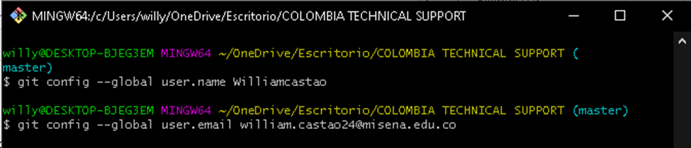
* Inciar repositorio

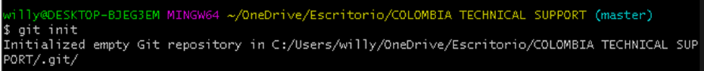

* Ver estado del repositorio

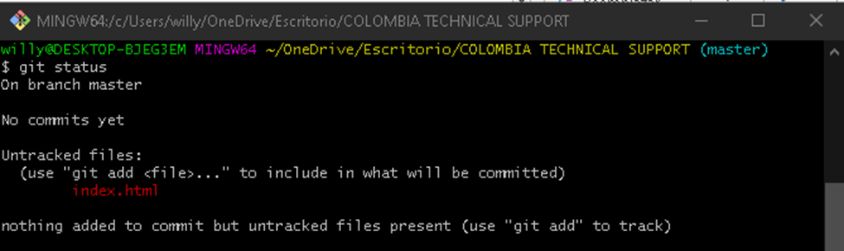

* Añadir archivos al repositorio

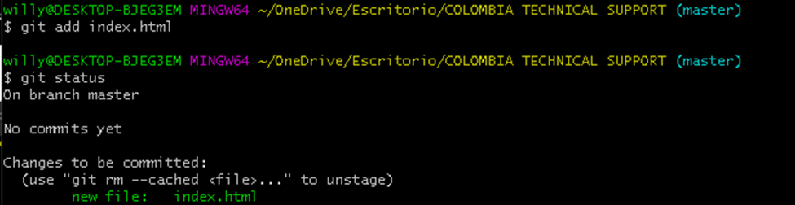

* Primer Commit realizado

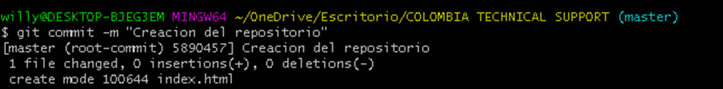

* Crear remoto



* Subirlo cambios al repositorio GitHub

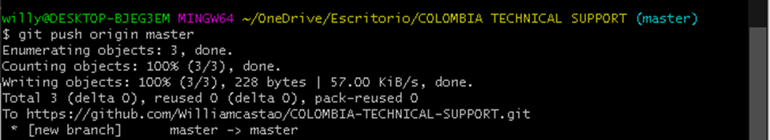

* Cambios en el repositorio GitHub

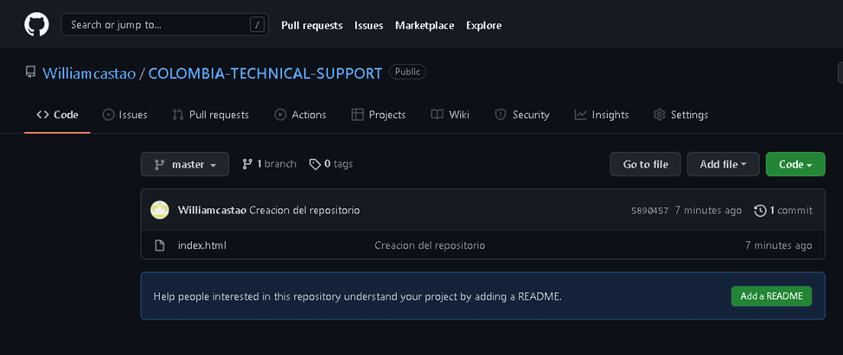

* Inventario de software

| **SOFTWARE** | **FUNCIÓN PRINCIPAL** | **PARA QUÉ SE USÓ** |
| --- | --- | --- |
| Google Meet | Realizar llamadas y videoconferencias desde casi cualquier dispositivo con acceso a internet. | Para realizar reuniones entre los integrantes del grupo, con el fin de llevar control sobre el trabajo realizado y las tareas pendientes. |
|  |
|  |
| Git | Sistema de control de versiones. | Gestionar los cambios del repositorio |  |
|  |
|  |
| GitHub | Sistema de la nube de almacenamiento de proyectos, usando el control de versiones de Git | Almacenar y tener control del código fuente y los archivos creados |  |
|  |
|  |
| StarUML | Herramienta de modelamiento | Crear los casos de uso y el Modelo Entidad Relación |  |
|  |
|  |
|  |
|  |
| SQL Server | sistema de gestión de base de datos relacional. | Creación de Base de datos |  |
|  |
|  |
| Microsoft Word | Procesador y Editor de documentos de texto (DOC y DOCX) | Para realizar el trabajo escrito del proyecto y archivos complementarios del mismo. |  |
|  |
|  |
| Visual Paradigm | Notación de modelado de procesos | Creación del modelado BPMN. |  |
|  |
|  |
| Power Point | Programa de presentación | Creación de presentación del proyecto |  |
| Balsamiq Wireframes | Herramienta de maqueta basada en la web | Crear maquetas de diseño según los requerimientos del proyecto |  |
|  |
|  |
|  |
|  |
|  |
|  |
|  |

*Figura 15: Inventario de Software*

Historias de Usuario (SCRUM).

Se hizo uso de las indicaciones dadas por el SBOK (Scrum Body Of Knowledge), y de una plantilla brindada por el instructor técnico para la realización de las historias de usuario.

| **ID Story** | **Titulo** | **COMO** | **QUIERO** | **PARA** | **Criterios de Aceptación** | **Estado** |
| --- | --- | --- | --- | --- | --- | --- |
| **1** | Iniciar Sesión | Administrador, Técnico y Soporte | Iniciar sesión en el aplicativo | Tener control de los roles que hay en el aplicativo web | Dado que hay roles asignados por un administrador, cuando se vayan a utilizar el aplicativo, tendrán que iniciar sesión y entonces podrán realizar las respectivas acciones. | En curso… |
| **2** | Recibir requerimiento | Soporte | Recibir los requerimientos | Recibir y consultar los requerimientos que están registrados en el aplicativo. | Dado que en el aplicativo se encuentran requerimientos, cuando el usuario ingrese el aplicativo este pueda consultar y entonces cree un numero de caso y asigne un técnico | En curso… |
| **3** | Crear número de caso | Soporte | Asignar números de caso para los requerimientos | Crear números de casos a los requerimientos que realizan los agentes y/o clientes | Dado que en el aplicativo encontramos requerimientos, cuando el usuario liste estas solicitudes cree y asigne un numero de caso y entonces asi se puedan reconocer y clasificar los requerimientos | En curso… |
| **4** | Generar Ticket | Soporte | Generar tickets a los requerimientos | Generar tickets a los requerimientos | Dado que ya hay una consulta de requerimientos, cuando el usuario termine de listarlos este pueda generar un ticket, entonces este se genere automáticamente. | En curso… |
| **5** | Asignar técnico | Soporte | Asignación de técnicos | Asignar técnicos para solucionar los requerimientos | Dado que se ha generado un numero de caso, cuando el usuario consulte el tipo de requerimiento, entonces este rol asigne un técnico. | En curso… |
| **6** | Seguimiento de requerimiento | Soporte | Seguir el estado de los requerimientos | Consultar el estado de los requerimientos | Dado que en el aplicativo hay requerimientos que pueden están en curso o terminado, cuando el usuario ingrese al aplicativo y consulte el estado de estos y entonces tenga en conocimientos que requerimientos faltan por solucionar | En curso… |
| **7** | Administrar usuarios | Administrador | Administrar los tipos de roles que hay en el aplicativo | Tener control de los roles de los usuarios | Dado que en el aplicativo hay usuarios que ingresan a este, cuando el usuario-administrador consulte los usuarios este administre sus roles y entonces asi asignarles tareas o acciones en el aplicativo. | En curso… |
| **8** | Asignar rol | Administrador | Asignar roles | Asignar roles y acciones en el aplicativo | Dado que el administrador controla los usuarios en el aplicativo, cuando este tenga disposición de ellos asigne los roles y entonces los demás usuarios realizaran tareas o acciones según su rol. | En curso… |
| **9** | Consultar los requerimientos | Administrador | Consultar los diferentes requerimientos | Tener en conocimientos de todos los requerimientos que han realizado los clientes | Dado que el usuario Soporte crear un numero de caso, cuando el usuario administrador ingrese al aplicativo web este pueda listar los requerimientos y entonces asi tener conocimientos de los requerimientos que están en curso o los que faltan por terminar. | En curso… |
| **10** | Cambio de técnico | Administrador | Cambiar el técnico | Cambiar el técnico según el requerimiento | Dado que el usuario soporte asigna a un técnico, cuando este no cuente con los conocimientos o habilidades necesarias, se cambie al técnico y entonces asi el nuevo técnico solucione el requerimiento. | En curso… |
| **11** | Editar-Eliminar requerimientos | Administrador | Editar o eliminar los requerimientos en el aplicativo | Editar o eliminar requerimiento si hay una inconsistencia | Dado que si hay errores o inconsistencias en el requerimiento, cuando el administrador vea este error edite o elimine la solicitud y entonces asi haya una corrección o eliminación de esta solicitud. | En curso… |
| **12** | Validar información y fallas | Técnico | Validar la información de los requerimientos | Validar los datos que están especificados en el requerimiento. | Dado que el usuario consulte los requerimientos, cuando este ingrese al aplicativo, pueda validar la información y las fallas y entonces asi proceder a solucionar la solicitud. | En curso… |
| **13** | Reportar solución del caso | Técnico | Reportar si hubo solución del caso | Reportar que si se pudo solucionar el caso | Dado que el usuario ya realizo una solución del caso, cuando este haya finalizado pueda reportar la solución y entonces asi se proceda a cerrar el caso. | En curso… |
| **14** | Generar cierre al requerimiento | Técnico | Generar cierres de los requerimientos | Generar la finalización y cierre del requerimiento | Dado que el técnico finalizo y soluciono el requerimiento, cuando este constate que no hay tareas por realizar en el caso, entonces de cierre al requerimiento. | En curso… |

Diagramas Casos de Uso.

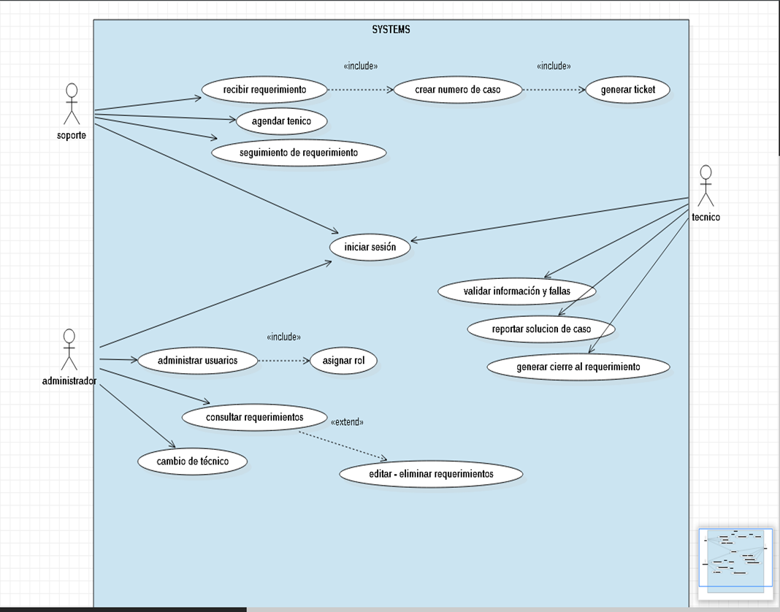

Casos de Uso Extendidos.

| Caso de Uso: CU-001 – Iniciar Sesión | |
| --- | --- |
| Actores | Soporte, Administrado y Técnico |
| Precondiciones | El usuario debe tener un rol asignado en el sistema |
| Garantías (Postcondiciones) | ● El usuario ingresará al aplicativo según el rol |
| Flujo Principal, Básico o Normal (Escenario Principal) | | Actor | Sistema | | --- | --- | |  | 1. Carga el formulario para iniciar sesión en el aplicativo. | | 2.Diligenciar en el formulario el correo y la contraseña |  | | 3.Confirmar formulario. |  | |  | 4. Verificar que la información dada coincida con el rol del usuario. | |  | 5 muestra mensaje “Inicio de sesión exitoso” | |
| Flujos alternativos | 4.Al momento de confirmar el formulario, si los datos no coinciden se mostrará el mensaje. (Datos incorrectos) |
| Frecuencia de ocurrencia | Puede ser continuo. |

| Caso de Uso: CU-002 – Recibir requerimiento | |
| --- | --- |
| Actores | Soporte |
| Precondiciones | El usuario recibirá los requerimientos realizados por los clientes |
| Garantías (Postcondiciones) | ● Listar los requerimientos |
| Flujo Principal, Básico o Normal (Escenario Principal) | | Actor | Sistema | | --- | --- | |  | 1. Cargar los correos de los requerimientos realizados por los clientes. | | 2.Listar los requerimientos |  | |
| Flujos alternativos | 2. Si al momento de listar los requerimientos hay información inconsistente sobre el cliente, el usuario enviara un correo diciendo “falta suministrar algunos datos”. |
| Frecuencia de ocurrencia | Puede ser continuo. |

| Caso de Uso: CU-003 – Crear número de caso | |
| --- | --- |
| Actores | Soporte |
| Precondiciones | El usuario debe tener un rol asignado en el sistema |
| Garantías (Postcondiciones) | ● El usuario ingresara al aplicativo según el rol |
| Flujo Principal, Básico o Normal (Escenario Principal) | | Actor | Sistema | | --- | --- | |  | 1. Carga el formulario para crear número de caso. | | 2.Diligenciar el requerimiento. |  | | 3.Confirmar formulario. |  | |  | 4. Asignar número de caso. | |  | 5 muestra mensaje “Numero de caso asignado” | |
| Flujos alternativos | 3. A la hora de confirmar el formulario, si hay caracteres especiales como guiones, subrayados, etc… se mostrará el mensaje “Evita utilizar este tipo de caracteres” |
| Frecuencia de ocurrencia | Puede ser continuo. |

| Caso de Uso: CU-004 – Generar ticket | |
| --- | --- |
| Actores | Soporte |
| Precondiciones | Cuando el requerimiento debe estar solucionado para generar el ticket |
| Garantías (Postcondiciones) | ● Generar un ticket según el numero de caso y el requerimiento especificado |
| Flujo Principal, Básico o Normal (Escenario Principal) | | Actor | Sistema | | --- | --- | |  | 1. Carga el caso. | | 2.Confirmar solución del caso |  | |  | 3. Generar ticket | |
| Flujos alternativos | 2. Si no hay una confirmación de la solución del caso, el ticket no será generado y se mostrará el mensaje “Por favor confirme la solución del caso para generar el seguimiento”  2.1 Si no se confirma la solución el sistema devolverá al usuario a la pantalla principal del aplicativo |
| Frecuencia de ocurrencia | Puede ser continuo. |

| Caso de Uso: CU-005 – Agendar técnico | |
| --- | --- |
| Actores | Soporte |
| Precondiciones | La persona encarga debe listar los requerimientos |
| Garantías (Postcondiciones) | ● Asignar técnico según sus conocimientos y habilidades con el fin de dar solución a un requerimiento enviado vía correo electrónico por el cliente. |
| Flujo Principal, Básico o Normal (Escenario Principal) | | Actor | Sistema | | --- | --- | |  | 1. Carga la lista de técnicos. | | 2.Asignar técnico |  | | 3.Confirmar Técnico. |  | |  | 4. Verificar los técnicos disponibles, según sus conocimientos y habilidades | |  | 5 muestra mensaje “Técnico asignado” | |
| Flujos alternativos | 4.Al momento de confirmar el técnico, si este no está disponible, mostrara el mensaje “El técnico no se encuentra disponible en este momento”  4.1. Al momento de confirmar el técnico, si este no cuenta con los conocimientos o habilidades, se mostrará el mensaje “El técnico no cuenta con los conocimientos y habilidades necesarios para resolver el caso” |
| Frecuencia de ocurrencia | Puede ser continuo. |

| Caso de Uso: CU-006 – Seguimiento de requerimiento | |
| --- | --- |
| Actores | Soporte |
| Precondiciones | Crear el número de caso al requerimiento |
| Garantías (Postcondiciones) | ● Llevar seguimientos de los requerimientos y asi visualizar el estado de este. |
| Flujo Principal, Básico o Normal (Escenario Principal) | | Actor | Sistema | | --- | --- | | 1. Filtrar requerimientos |  | |  | 2. Carga listado de requerimientos | | 3.Visualizar estado de requerimientos |  | | 4. Regresar a la pantalla principal |  | |
| Flujos alternativos | 1. A la hora de filtrar los requerimientos, si hay una especificación del filtro que no coincida con los casos, se mostrara el mensaje “La información suministrada no coincide” |
| Frecuencia de ocurrencia | Puede ser continuo. |

| Caso de Uso: CU-007 -Administrar usuarios | |
| --- | --- |
| Actores | Administrador |
| Precondiciones | · No debe existir dos usuarios con el mismo nombre de usuario  · Los usuarios deben estar en el registro de usuarios |
| Garantías (Postcondiciones) | ● El usuario podrá utilizar el aplicativo |
| Flujo Principal, Básico o Normal (Escenario Principal) | | Actor | Sistema | | --- | --- | | 1.Seleccionar menú de usuarios, opción Administrar usuarios | 2.Carga listado de usuarios | | 3.Crear usuario | 4.Diligenciar datos para la creación del nuevo usuario | | 5. Guardar | 6. Mostrar mensaje “El usuario fue creado con éxito” | | 7. Eliminar usuario | 8. Carga listado de usuarios | |  |  | | 9. Seleccionar usuario | 10. Mostrar mensaje “El usuario fue eliminado” | |
| Flujos alternativos | 5. Si al momento de guardar los datos del usuario y en este formulario de creación hace falta un campo, mostrara un mensaje diciendo “Falta un campo”  9. Al momento de eliminar al usuario, se mostrará un mensaje diciendo “Esta seguro que desea eliminar al usuario” |
| Frecuencia de ocurrencia | Puede ser continuo. |

| Caso de Uso: CU-008- Asignar rol | |
| --- | --- |
| Actores | Administrador |
| Precondiciones | El usuario debe estar registro por el administrador |
| Garantías (Postcondiciones) | ● Definir funciones y acciones de los usuarios |
| Flujo Principal, Básico o Normal (Escenario Principal) | | Actor | Sistema | | --- | --- | | 1.Seleccionar opción “Asignar rol” | 2.Carga listado de usuarios | | 3.Seleccionar rol |  | | 4.Guardar | 5. Mostrar mensaje “Rol asignado” | |  |  | |  |  | |
| Flujos alternativos | 4. Al momento guardar el rol, si el administrador no selecciona el rol, mostrara un mensaje “Escoja el rol” |
| Frecuencia de ocurrencia | Puede ser continuo. |

| Caso de Uso: CU-009 – Consular requerimientos | |
| --- | --- |
| Actores | Administrador |
| Precondiciones | El requerimiento debe tener número de caso |
| Garantías (Postcondiciones) | ● Visualizar los requerimientos que se han enviado |
| Flujo Principal, Básico o Normal (Escenario Principal) | | Actor | Sistema | | --- | --- | |  | 1. Carga requerimientos | | 2.Seleccionar requerimientos |  | |  | 3.Carga requerimiento | |  |  | |  |  | |
| Flujos alternativos | 2.Al momento de seleccionar el requerimiento, si el caso esta solucionado el sistema mostrara un mensaje diciendo “El caso está finalizado” y podrá continuar para visualizar el requerimiento registrado |
| Frecuencia de ocurrencia | Puede ser continuo. |

| Caso de Uso: CU-010 – Editar-Eliminar requerimiento | |
| --- | --- |
| Actores | Administrador |
| Precondiciones | No debe existir inconsistencias en el requerimiento |
| Garantías (Postcondiciones) | ● Se podrá resolver el requerimiento |
| Flujo Principal, Básico o Normal (Escenario Principal) | | Actor | Sistema | | --- | --- | |  | 1. Carga requerimiento | | 2.Editar o eliminar requerimiento |  | |  | 3.Mostrar mensaje “El requerimiento fue eliminado” y “El requerimiento ha sido editado” | | 4. Confirmar |  | |  |  | |
| Flujos alternativos | 4. Al momento de confirmar, si se elimina el requerimiento el administrado deberá notificar al cliente.  4. Al momento de confirmar, si no se edita el requerimiento se mostrará el mensaje “No se realizó ningún cambio” |
| Frecuencia de ocurrencia | Puede ser continuo. |

| Caso de Uso: CU-011 – Cambio de técnico | |
| --- | --- |
| Actores | Administrador |
| Precondiciones | Debe haber una notificación de cambio de técnico |
| Garantías (Postcondiciones) | ● Asignar un técnico que tiene los conocimientos y habilidades para resolver el caso |
| Flujo Principal, Básico o Normal (Escenario Principal) | | Actor | Sistema | | --- | --- | |  | 1. Carga listado de técnicos | | 2.Seleccionar técnico |  | | 3.Confirmar |  | |  | 4.Mostrar mensaje “El técnico ha sido cambiado” | |  |  | |
| Flujos alternativos | 3.Al momento de confirmar, si no hay una selección de un técnico, el sistema mostrara el mensaje “No se ha seleccionado un técnico”. |
| Frecuencia de ocurrencia | Puede ser continuo. |

| Caso de Uso: CU-012 – Validar información y fallas | |
| --- | --- |
| Actores | Técnico |
| Precondiciones | El requerimiento debe tener un numero de caso y no debe poseer inconsistencias |
| Garantías (Postcondiciones) | ● Confirmar la información suministrada por los clientes para dar solución a su requerimiento |
| Flujo Principal, Básico o Normal (Escenario Principal) | | Actor | Sistema | | --- | --- | |  | 1. Carga los requerimientos | | 2.Visualizar requerimiento |  | | 3.Validar información y fallas |  | |  | 4.Mostrar mensaje “La información ha sido validada por el técnico” | |  |  | |
| Flujos alternativos | 2.Al momento de visualizar requerimiento, si hay inconsistencias el usuario deberá notificar al administrador |
| Frecuencia de ocurrencia | Puede ser continuo. |

| Caso de Uso: CU-013 – Reportar solución de caso | |
| --- | --- |
| Actores | Técnico |
| Precondiciones | Debe haber una solución del caso |
| Garantías (Postcondiciones) | ● Confirmar la solución del requerimiento que ha realizado el cliente |
| Flujo Principal, Básico o Normal (Escenario Principal) | | Actor | Sistema | | --- | --- | |  | 1. Carga caso | | 2.Reportar solución de caso |  | |  | 3.Mostrar mensaje “El caso ya ha sido solucionado” | |  |  | |  |  | |
| Flujos alternativos | 2.Al momento de reportar solución de caso, si hay un requerimiento sin solucionar “se mostrara el mensaje, falta partes del requerimiento por solucionar” |
| Frecuencia de ocurrencia | Puede ser continuo. |

| Caso de Uso: CU-014 – Generar cierre al requerimiento | |
| --- | --- |
| Actores | Técnico |
| Precondiciones | Debe haber una solución del caso |
| Garantías (Postcondiciones) | ● Un correcto mantenimiento por parte del usuario técnico y asi se genere el ticket del caso |
| Flujo Principal, Básico o Normal (Escenario Principal) | | Actor | Sistema | | --- | --- | |  | 1. Carga caso | | 2.Generar cierre |  | |  | 3.Mostrar mensaje “El caso ha sido cerrado” | |  | 4.Genera el ticket | |  |  | |
| Flujos alternativos | 2.Al momento de generar cierre de caso, sino se ha reportado la solución del caso, se mostrara el mensaje “No se puede generar cierre” |
| Frecuencia de ocurrencia | Puede ser continuo. |

11. Modelo Entidad Relación

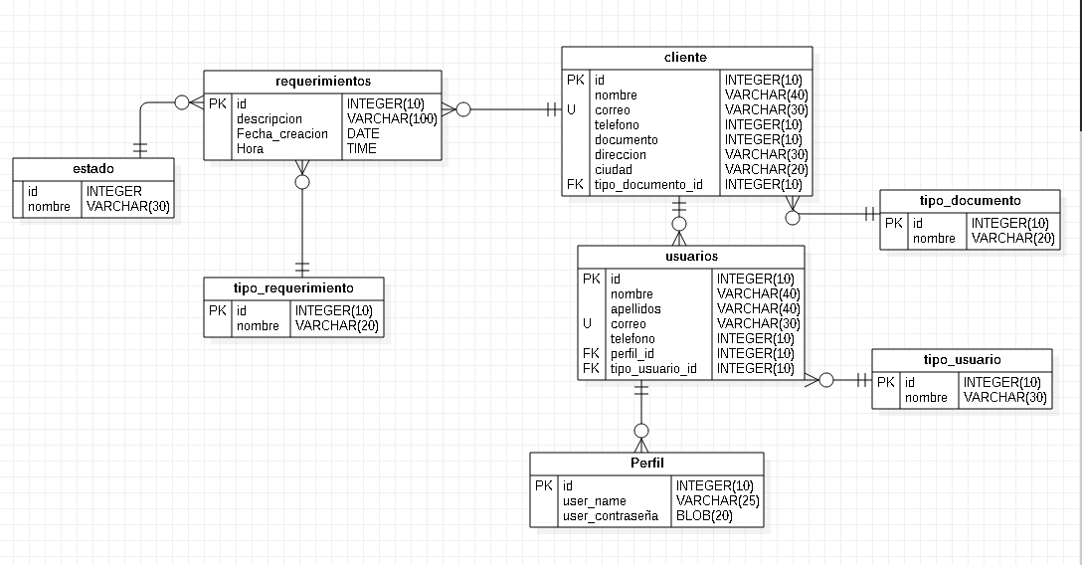

12. BPMN

**Login /Centro de ayuda /Proceso solicitud de tickets**

